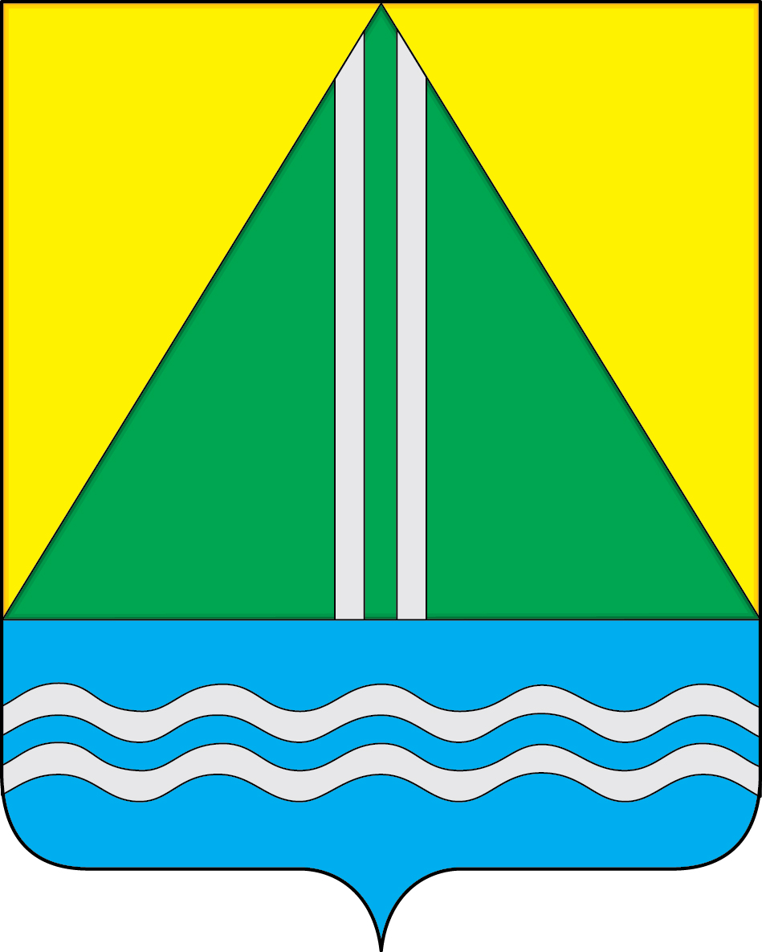
проект
АДМИНИСТРАЦИЯ НАЗЫВАЕВСКОГО МУНИЦИПАЛЬНОГО РАЙОНА
РАСПОРЯЖЕНИЕ

от __.__.2025 №
г. Называевск
О выявлении правообладателя ранее учтенного объекта недвижимости, расположенного по адресу: Омская область, Называевский р-н, д. Редкое

В соответствии со статьей 69.1 Федерального закона от 13.07.2015 № 218-ФЗ «О государственной регистрации недвижимости, Федеральным законом от 30.12.2020 № 518-ФЗ «О внесении изменений в отдельные законодательные акты Российской Федерации» учитывая, что в отношении земельного участка с кадастровым номером 55:15:020201:93, общей площадью 2400 кв.м., расположенного по адресу: Омская область, Называевский р-н, д. Редкое, в качестве правообладателя, владеющего данным земельным участком на праве собственности, выявлена Суворова Людмила Яковлевна, ХХ.ХХ.ХХХХ г.р., место рождения: Омская область, Называевский р-н, д. Тупицино, паспорт гражданина РФ серия ХХХХ № ХХХХХХ, выдан УПРАВЛЕНИЕМ ВНУТРЕННИХ ДЕЛ ЛЕНИНСКОГО АДМИНИСТРАТИВНОГО ОКРУГА ГОРОДА ОМСКА ХХХХ-ХХ-ХХ, код подразделения ХХХ-ХХХ, СНИЛС ХХХ-ХХХ-ХХХ ХХ, адрес регистрации по месту жительства: обл. Омская, р-н Омский, с. Розовка, ул. Омская, Дом 9, Помещение 2Ч.
Право собственности Суворовой Людмилы Яковлевны на указанный земельный участок подтверждается свидетельством на право собственности на землю, бессрочного (постоянного) пользования землей от 20.05.1992 № 93-2, выданным главой администрации Называевского района (копия прилагается).
- Отделу муниципального имущества и закупок Управления строительства и ЖКК НМР в срок не более пяти рабочих дней с даты принятия настоящего распоряжения направить в орган регистрации прав заявление о внесении в Единый государственный реестр недвижимости сведений о правообладателе земельного участка с кадастровым номером 55:15:020201:93.
- Контроль за исполнением настоящего распоряжения возложить на Первого заместителя Главы муниципального района, начальника Управления строительства и ЖКК НМР А.С. Крысального.

Глава
муниципального района С.А. Доценко

